ЭТО СЧАСТЬЕ – ПУТЬ ДОМОЙ
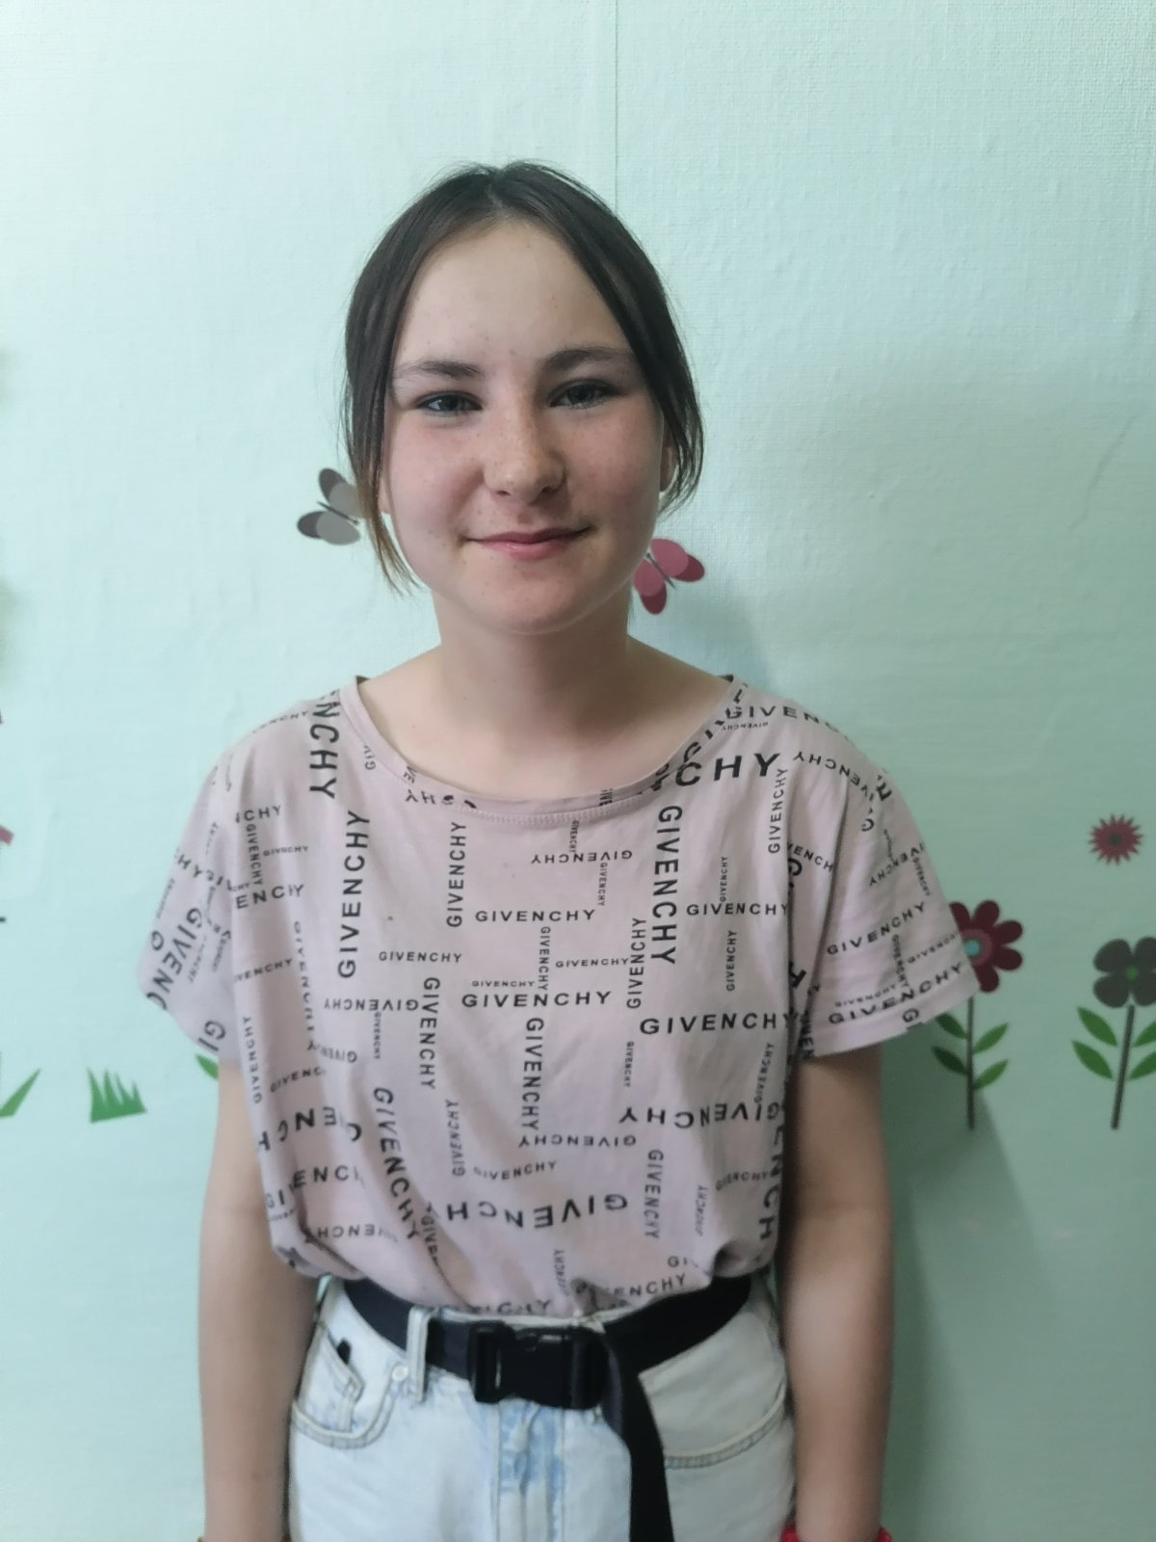

ТАТЬЯНА
родилась в 2008 году,
доброжелательная, самостоятельная, общительная, заботливая, трудолюбивая, легко идет на контакт, имеет старшую и младших сестер

По вопросу приема ребенка в семью обращаться в отдел опеки и попечительства администрации муниципального района «Карымский район» по адресу: п. Карымское, ул. Верхняя, д.35

